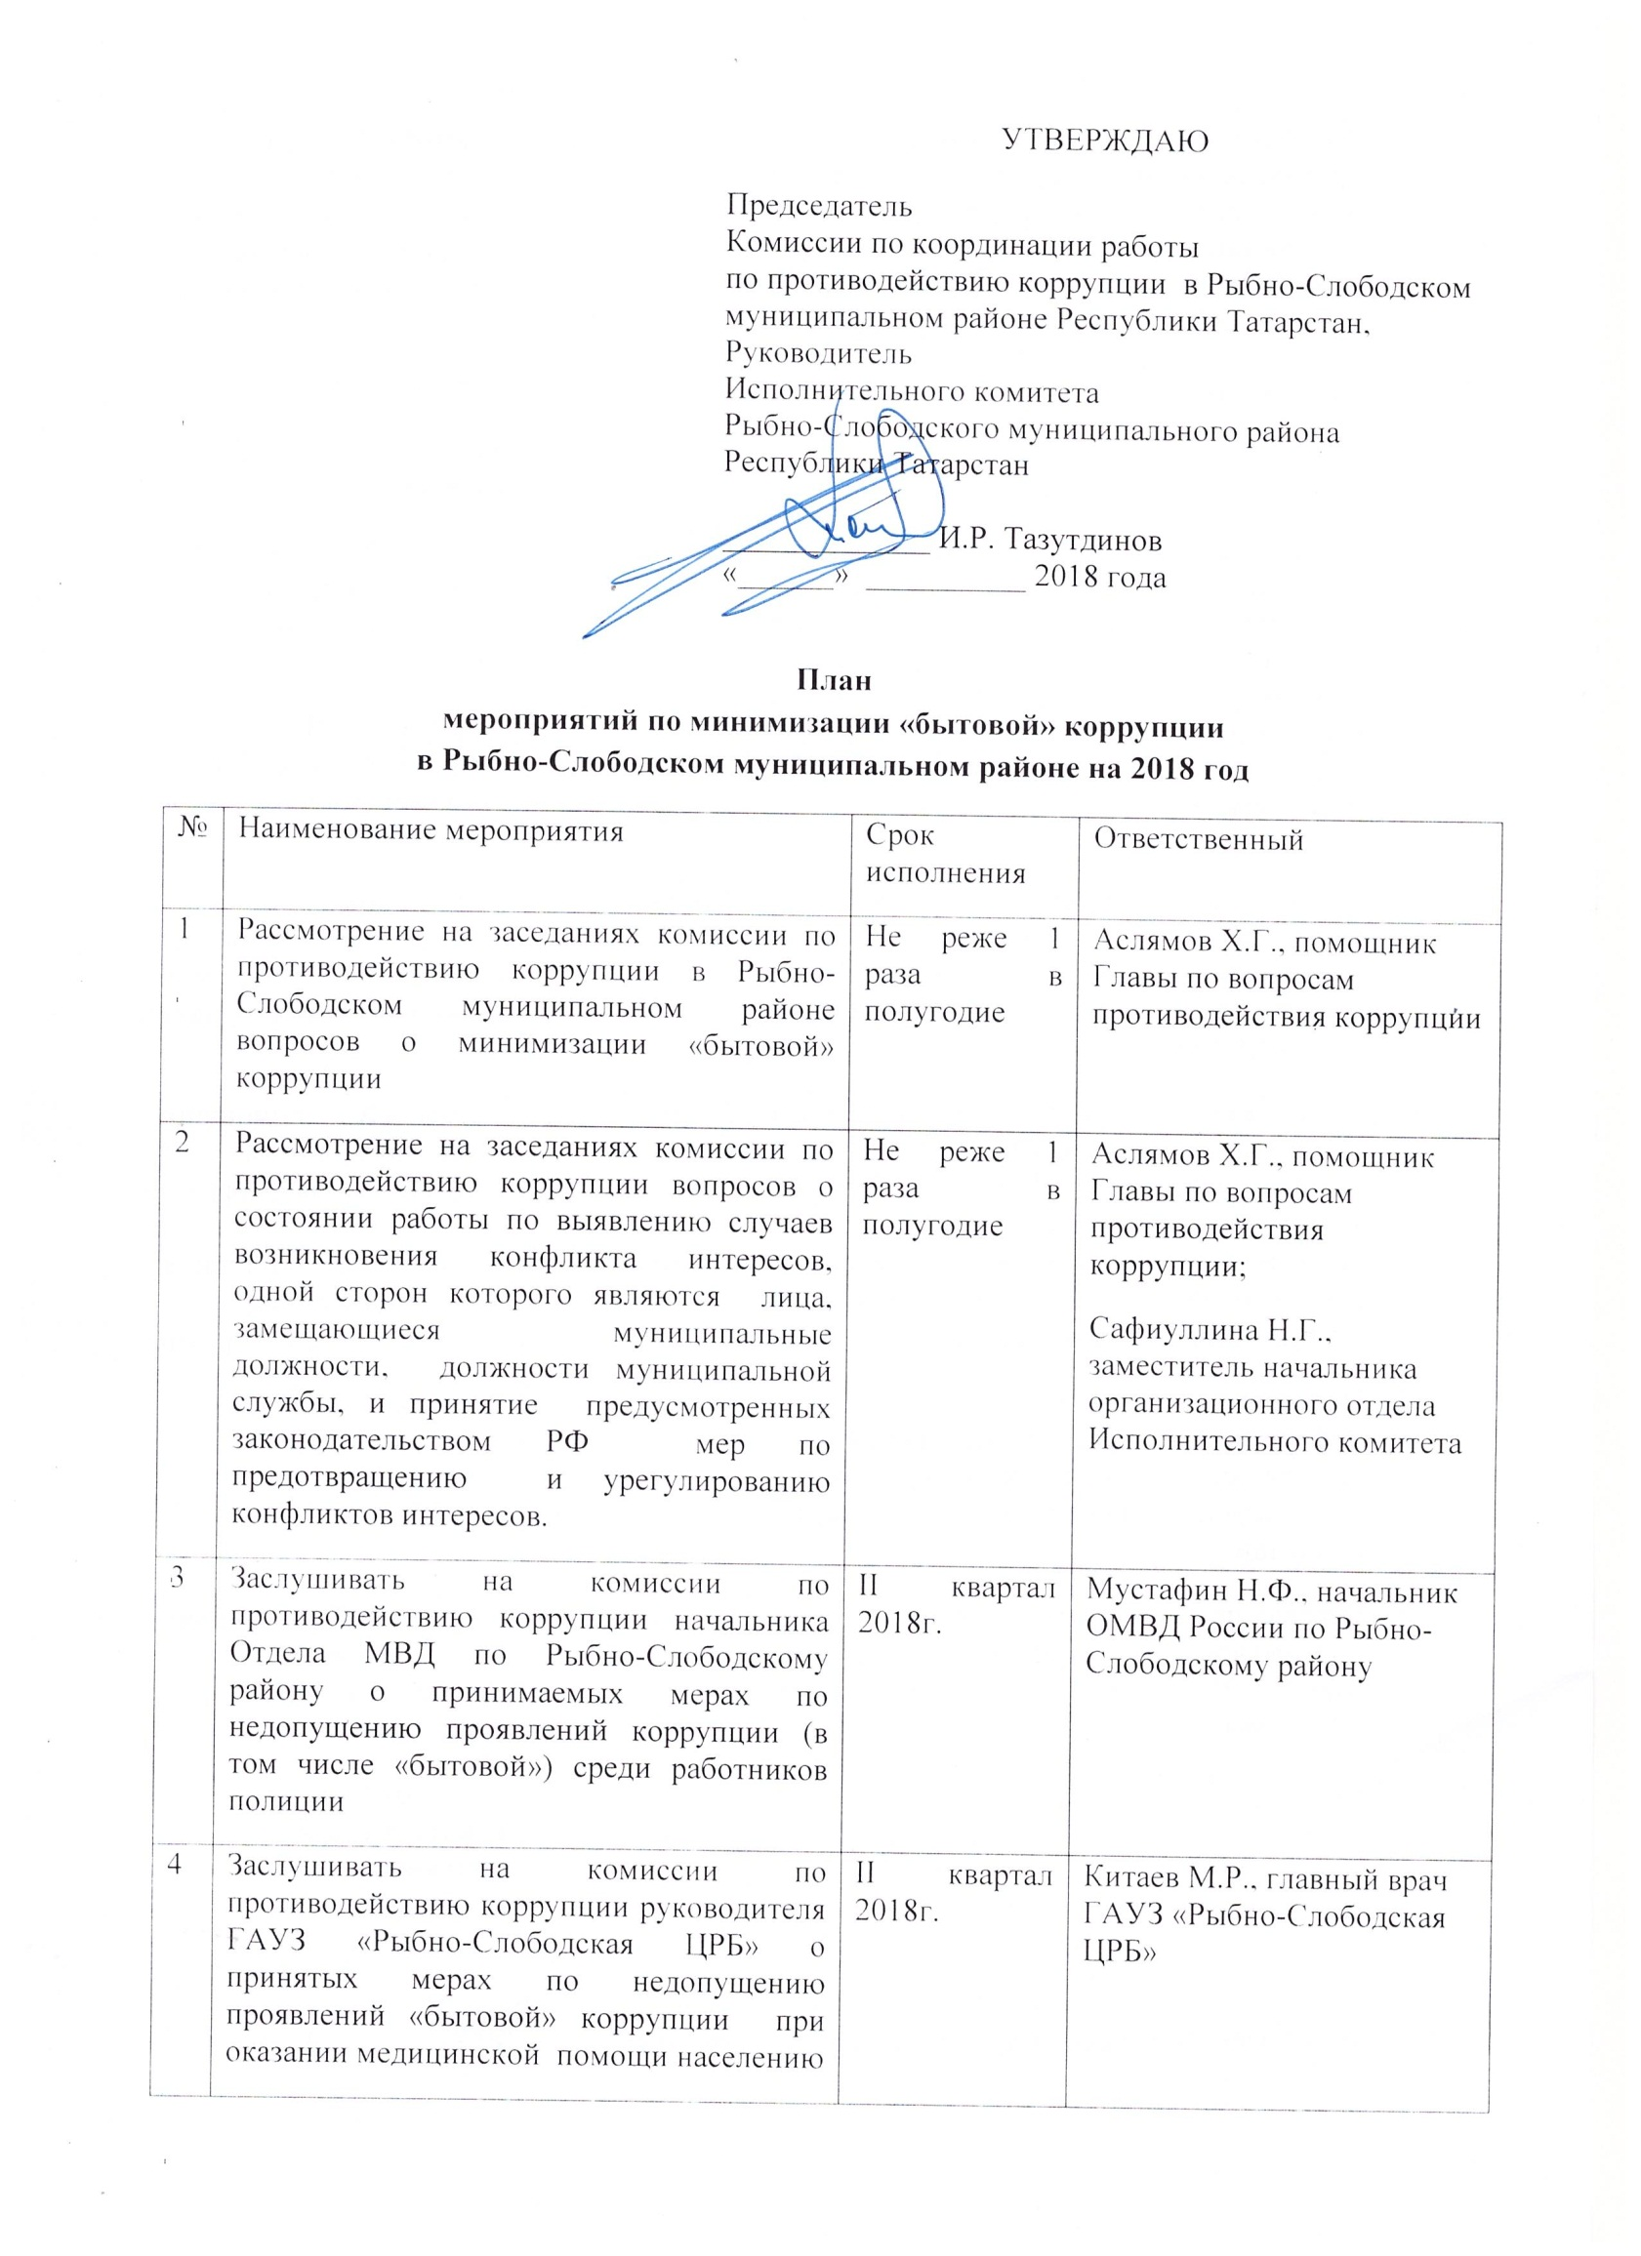
5 | Заслушивать на комиссии по противодействию коррупции начальника отдела образования, директоров школ, заведующих дошкольными образовательными организациями о соблюдении антикоррупционного законодательства РФ в сфере образования. | II квартал 2018г. | Садиков И.М., начальник МКУ «Отдел образования Исполнительного комитета Рыбно-Слободского муниципального района РТ»;  директора школ;  заведующие детских садиков
6 | Проводить работу с муниципальными служащими по недопущению муниципальными служащими поведения, которое может восприниматься окружающими как обещание дачи взятки или предложение дачи взятки либо как согласие принять взятку или как просьба о даче взятки. | Постоянно | Аслямов Х.Г., помощник Главы по вопросам противодействия коррупции;  Сафиуллина Н.Г., заместитель начальника организационного отдела Исполнительного комитета
7 | Разъяснять порядок уведомления муниципальных служащих о фактах обращений в целях склонения их к совершению коррупционных правонарушений. | Постоянно | Сафиуллина Н.Г., заместитель начальника организационного отдела Исполнительного комитета
8 | Поддержание в актуальном состоянии раздела: «противодействие коррупции» официального сайта Рыбно-Слободского муниципального района | Постоянно | Аслямов Х.Г., помощник Главы по вопросам противодействия коррупции
9 | Анонсирование предстоящего заседания комиссии по противодействию коррупции на официальном сайте района | Постоянно. | Аслямов Х.Г., помощник Главы по вопросам противодействия коррупции
10 | Проверка и анализ поступившей информации от граждан, из ящиков «Для обращений граждан о фактах коррупции», на телефон «горячей линии» о фактах коррупции. | Постоянно | Члены комиссии по противодействию коррупции
11 | Освещение мероприятий по противодействию коррупции в местной газете «Сельские горизонты» («Авыл офыклары») | Постоянно | Аслямов Х.Г., помощник Главы по вопросам противодействия коррупции;  Фатихов М.Х., редактор газеты «Сельские горизонты» -«Авыл офыклары»

Помощник Главы по вопросам противодействия коррупции Аслямов Х.Г.

